T.C.
YEŞİLHİSAR KAYMAKAMLIĞI
ŞEHİT KÜBRA DOĞANAY FEN LİSESİ MÜDÜRLÜĞÜ
2019-2023 STRATEJİK PLANI

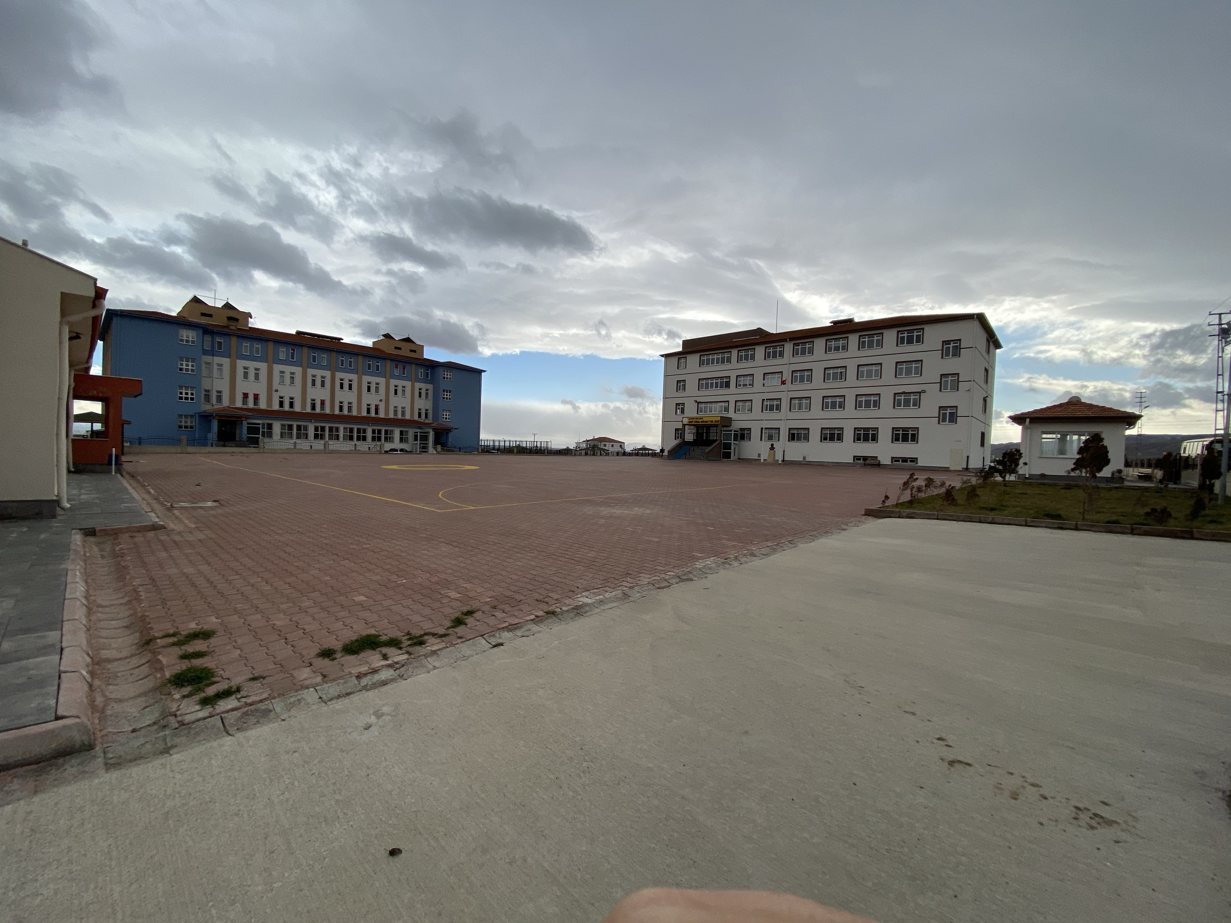
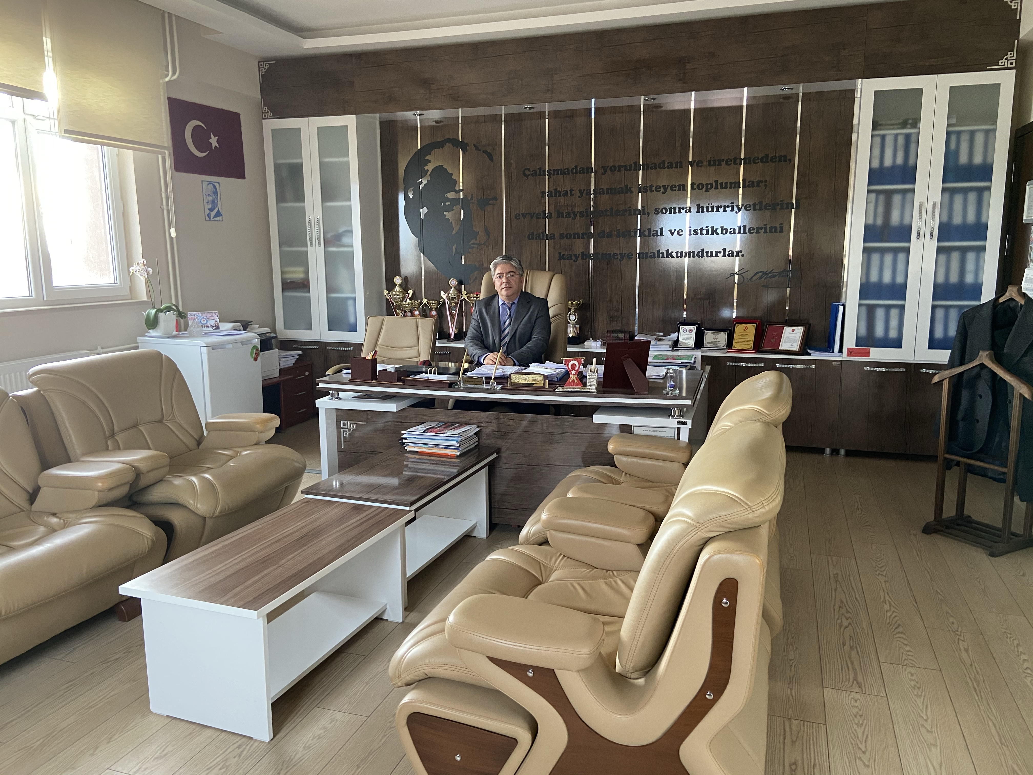
OKUL MÜDÜRÜNÜN SUNUŞU
Günümüzde eğitim anlayışı, çağın hızla değişen teknolojisiyle birlikte yeni bir boyut kazandı ve dinamizm, yaratıcılık, araştırma, üretkenlik ön plana çıktı. Öğrenci odaklı eğitim anlayışları, onun isteklerini, beklentilerini, hedeflerini, bireysel özelliklerini merkeze alan yöntemler tercih ediliyor. Liderlik anlayışı, ekip çalışmasına dayalı başarılar ve mevcut koşulları en iyi şekilde değerlendiren yaklaşımlar benimseniyor. Değişimin gerektirdiği yeni yapılanmaları okul programlarımıza katmak amacıyla okulumuzda oluşturduğumuz stratejik çalıma planı doğrultusunda çalışmalar, etkinlikler, projeler belirleyerek çalışanları “Biz” duygusu altında birleştirdik. Önce ekipler oluşturduk, okulumuzun fiziksel koşulları, avantajları ve dezavantajlarını belirledik ve bu doğrultuda gerçekleştirilebilecek hedefler saptadık. Böylece okulumuzun sürekli iyileştirme yoluyla başarısını artıracak yeni açılımlar, hedefler belirlemiş olduk. Bu çalışmamızla öğrencilerimizin bilgi ve becerilerini geliştireceğine, verimliliği artıracağına dolayısıyla okul başarısını artıracağına inanıyorum Ekip olarak Şehit Kübra Doğanay Fen Lisesi 2019-2023 Stratejik Planının yararlı olmasını diliyoruz.
Selahattin ÇİMEN
Okul Müdürü

İçindekiler

İçindekiler 5
BÖLÜM I: GİRİŞ ve PLAN HAZIRLIK SÜRECI 7
BÖLÜM II: DURUM ANALIZI 8
Okulun Kısa Tanıtımı 8
GZFT (Güçlü, Zayıf, Fırsat, Tehdit) Analizi * 16
Gelişim ve Sorun Alanları 18
MİSYONUMUZ 20
VİZYONUMUZ 20
TEMEL DEĞERLERİMİZ 21
TEMA I: EĞİTİM VE ÖĞRETİME ERİŞİM 21
TEMA II: EĞİTİM VE ÖĞRETİMDE KALİTENİN ARTIRILMASI 23
TEMA III: KURUMSAL KAPASİTE 28
V. BÖLÜM: MALİYETLENDIRME 31
VI. BÖLÜM: IZLEME VE DEGERLENDIRME 32

BÖLÜM I: GİRİŞ ve PLAN HAZIRLIK SÜRECİ
2019-2023 dönemi stratejik plan hazırlıkları İl Milli Eğitim Müdürlüğünün duyurusuyla Üst Kurul ile Stratejik Plan Ekibinin oluşturulması ile başlamıştır. Ekip tarafından İl Milli Eğitim Müdürlüğünün çalışma takvimine göre ilk aşamada durum analizi çalışmaları yapılmış ve durum analizi aşamasında paydaşlarımızın plan sürecine aktif katılımını sağlamak üzere öğretmen öğrenci ve veli paydaş anketleri uygulanarak, toplantı ve görüşmeler yapılmıştır.
Durum analizinin ardından geleceğe yönelim bölümüne geçilerek okulumuzun amaç, hedef, gösterge ve eylemleri İl ve İlçe Milli Eğitim Müdürlüklerimizle uyumlu olarak belirlenmiştir. Çalışmaları yürüten ekip ve kurul bilgileri altta verilmiştir.

STRATEJİK PLAN ÜST KURULU

Üst Kurul Bilgileri |  | Ekip Bilgileri
Adı Soyadı | Unvanı | Adı Soyadı | Unvanı
Selahattin ÇİMEN | Müdür | Kübra Pembe KIZILIŞIK | Öğretmen
İsrafil YILMAZ | Müdür Yardımcısı | Özden KARACAN BAYAR | Öğretmen
Özkan İNCESU | Müdür Yardımcısı | Mehmet ÇETİNKAYA | Öğretmen
Adnan DURAN | Öğretmen | Serkan AKIN | Öğretmen

BÖLÜM II: DURUM ANALİZİ
Durum analizi bölümünde okulumuzun mevcut durumu ortaya konularak neredeyiz sorusuna yanıt bulunmaya çalışılmıştır.
Bu kapsamda okulumuzun kısa tanıtımı, okul künyesi ve temel istatistikleri, paydaş analizi ve görüşleri ile okulumuzun Güçlü Zayıf Fırsat ve Tehditlerinin (GZFT) ele alındığı analize yer verilmiştir.

Okulun Kısa Tanıtımı
Okulumuz 2016/2017 eğitim öğretim yılında 4 şube 120 öğrenci ile faaliyetlerine başlamıştır. Birinci yılımızda 433,8232 taban puanımız oluşmuştur.
2017/2018 eğitim öğretim yılında 90 kişilik kontenjanımız belirlenmiş olup taban puanımız 459,4883 eklinde oluşmuştur.
2018/2019 eğitim öğretim yılında 120 öğrenci kontenjanımız ile taban puanımız 338,7930 olmuştur.
2019/2020 eğitim öğretim yılında 90 öğrenci kontenjanımız ile taban puanımız 421,2043 olmuştur.
2018/2019 eğitim öğretim yılında Proje Fen Lisesi olarak düzenlenen okulumuz şuan 4 kademe 14 şube 386 öğrenci ile faaliyetlerine devam etmektedir.
20 şube olarak inşa edilen okulumuz 236 öğrencilik pansiyon kapasitesine sahiptir.
19 branş öğretmenimiz, 1 rehber öğretmenimiz, 3 idarecimiz ile çalışmalarımız devam etmektedir.
Fizik, Kimya, Biyoloji laboratuvarlarımız mevut olup malzeme açısından oldukça zengindir.
Z kütüphanemiz ve konferans salonumuz ile okulumuz oldukça zengin birimlere sahiptir.

Okulun Mevcut Durumu: Temel İstatistikler
Okul Künyesi
Okulumuzun temel girdilerine ilişkin bilgiler altta yer alan okul künyesine ilişkin tabloda yer almaktadır.
Temel Bilgiler Tablosu- Okul Künyesi (2020 Ocak)
İli: KAYSERİ |  |  |  | İlçesi: YEŞİLHİSAR
Adres: | Yavuz Selim Mahallesi 130. Sokak No1 YEŞİLHİSAR |  |  | Coğrafi Konum (link) |  | https://www.google.com/maps/place/Ye%C5%9Filhisar+Fen+Lisesi/@38.3397584,35.0703667,14z/data=!4m8!1m2!2m1!1sye%C5%9Filhisar+fen+lisesi!3m4!1s0x152a3125b81ef363:0x803087b94d61ede7!8m2!3d38.3233594!4d35.0898087
Telefon Numarası: | 0352 333 19 81 |  |  | Faks Numarası: |  | 03523331981
e- Posta Adresi: | 761534@meb.k12.tr |  |  | Web sayfası adresi: |  | http://sehitkubradoganayfenlisesi.meb.k12.tr/
Kurum Kodu: | 761534 |  |  | Öğretim Şekli: |  | Tam Gün
Okulun Hizmete Giriş Tarihi : 2016 |  |  |  | Toplam Çalışan Sayısı |  | 6 Hizmetli, 2 Memur
Öğrenci Sayısı: | Kız | 192 |  | Öğretmen Sayısı | Kadın | 9
 | Erkek | 194 |  |  | Erkek | 13
 | Toplam | 386 |  |  | Toplam | 22
Derslik Başına Düşen Öğrenci Sayısı |  |  | 30 | Şube Başına Düşen Öğrenci Sayısı |  |  | 30
Öğretmen Başına Düşen Öğrenci Sayısı |  |  | 18 | Şube Başına 30’dan Fazla Öğrencisi Olan Şube Sayısı |  |  | 0
Öğrenci Başına Düşen Toplam Gider Miktarı |  |  | 1500 tl | Öğretmenlerin Kurumdaki Ortalama Görev Süresi |  |  | 2

Çalışan Bilgileri
Okulumuzun çalışanlarına ilişkin bilgiler altta yer alan tabloda belirtilmiştir.
Çalışan Bilgileri Tablosu
Unvan* | Erkek | Kadın | Toplam
Okul Müdürü ve Müdür Yardımcısı | 3 | 0 | 3
Sınıf Öğretmeni | 0 | 0 | 0
Branş Öğretmeni | 10 | 9 | 19
Rehber Öğretmen | 1 | 0 | 1
İdari Personel | 2 | 0 | 2
Yardımcı Personel | 1 | 5 | 6
Güvenlik Personeli | 0 | 0 | 0
Toplam Çalışan Sayıları | 17 | 14 | 31

Bina ve Okulumuz Alanları
Okulumuzun binası ile açık ve kapalı alanlarına ilişkin temel bilgiler altta yer almaktadır.
Okul Yerleşkesine İlişkin Bilgiler
Okul Bölümleri |  | Özel Alanlar | Var | Yok
Okul Kat Sayısı | 4 | Çok Amaçlı Salon | X
Derslik Sayısı | 20 | Çok Amaçlı Saha | X
Derslik Alanları (m2) | 50m2 | Kütüphane | X
Kullanılan Derslik Sayısı | 14 | Fen Laboratuvarı | X
Şube Sayısı | 4 | Bilgisayar Laboratuvarı | X
İdari Odaların Alanı (m2) | 30 | İş Atölyesi |  | X
Öğretmenler Odası (m2) | 42 | Beceri Atölyesi |  | X
Okul Oturum Alanı (m2) | 722 m² | Pansiyon | X
Okul Bahçesi (Açık Alan)(m2) | 24280 m²
Okul Kapalı Alan (m2) | 1000 m²
Sanatsal, bilimsel ve sportif amaçlı toplam alan (m²) | 1100 m²
Kantin (m2) | 15 m²
Tuvalet Sayısı | 30
Diğer (………….)

Sınıf ve Öğrenci Bilgileri
Okulumuzda yer alan sınıfların öğrenci sayıları alttaki tabloda verilmiştir.

SINIFI | Kız | Erkek | Toplam
9. Sınıflar | 28 | 57 | 85
10. Sınıflar | 60 | 57 | 117
11. Sınıflar | 48 | 30 | 78
12. Sınıflar | 56 | 50 | 106
Donanım ve Teknolojik Kaynaklarımız
Teknolojik kaynaklar başta olmak üzere okulumuzda bulunan çalışır durumdaki donanım malzemesine ilişkin bilgiye alttaki tabloda yer verilmiştir.

Teknolojik Kaynaklar Tablosu
Akıllı Tahta Sayısı | 14 | TV Sayısı | 5
Masaüstü Bilgisayar Sayısı | 43 | Yazıcı Sayısı | 6
Taşınabilir Bilgisayar Sayısı | 3 | Fotokopi Makinası Sayısı | 2
Projeksiyon Sayısı | 1 | İnternet Bağlantı Hızı | 24 MBT
Çok Fonksiyonlu yazıcı Sayısı | 1 | Tarayıcı | 1

Gelir ve Gider Bilgisi
Okulumuzun genel bütçe ödenekleri, okul aile birliği gelirleri ve diğer katkılarda dâhil olmak üzere gelir ve giderlerine ilişkin son iki yıl gerçekleşme bilgileri alttaki tabloda verilmiştir.
Yıllar | Gelir Miktarı | Gider Miktarı
2016 | 174146 | 174146
2017 | 721374 | 721374
2018 | 515245 | 512296
2019 | 762054 | 595756

PAYDAŞ ANALİZİ

Kurumumuzun temel paydaşları öğrenci, veli ve öğretmen olmakla birlikte eğitimin dışsal etkisi nedeniyle okul çevresinde etkileşim içinde olunan geniş bir paydaş kitlesi bulunmaktadır. Devlet ve Vakıf Üniversiteleri, İl Emniyet Müdürlüğü, İl Sağlık Müdürlüğü ve İl Milli Eğitim Müdürlüğü olmak üzere birçok dışsal paydaşımız bulunmaktadır. Paydaşlarımızın görüşleri anket, toplantı, dilek ve istek kutuları, elektronik ortamda iletilen öneriler de dâhil olmak üzere çeşitli yöntemlerle sürekli olarak alınmaktadır.
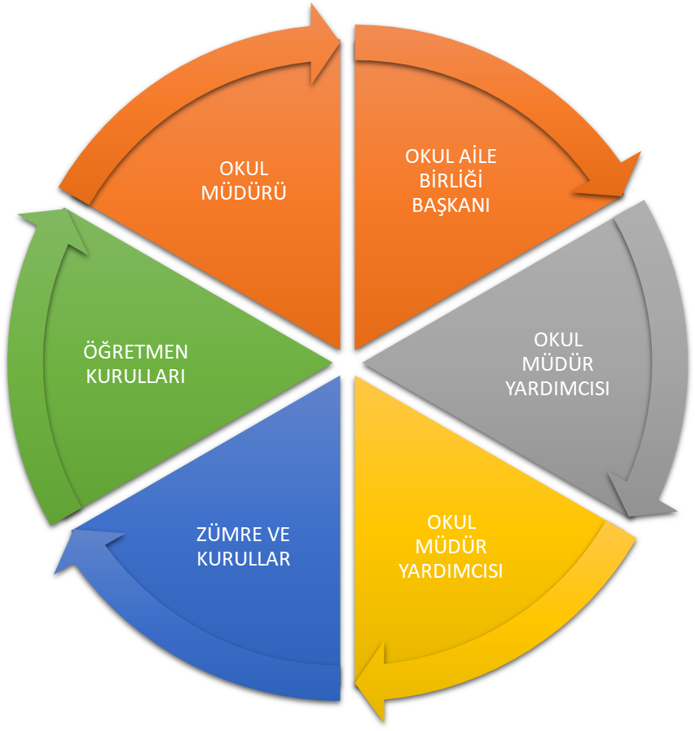

Paydaş anketlerine ilişkin ortaya çıkan temel sonuçlara altta yer verilmiştir * :

Öğrenci Anketi Sonuçları:
Öğrencilere yapılan ihtiyaç analizi belirleme anketi sonucunda; Kariyer Planlaması ve Kaygılar (sınav, gelecek, sorumluluk ve beklentiler) konularında ihtiyaç olduğu belirlendi. Bu beklentilere göre okulun yıllık planı hazırlandı.
Öğrenciler okul müdürüyle, idarecilerle ve öğretmenlerle ihtiyaç duyulduğunda rahatlıkla görüşülebiliyor. Önerileri ve istekleri dikkate alındığından kendilerini güvende hissediyorlar. Derslerde ve teneffüslerde ihtiyaçlarını karşılayabiliyorlar. Okulu fiziki donanımını yeterli buluyorlar.
Öğrenci görüş ve istekleri elektronik ortamda da alınarak değerlendirilip sonuçlandırılmaktadır. Pansiyonların okul binası içerisinde olmasının ve bazı birimlerin yatakhanelerden uzak olmasının konaklama noktasında sıkıntı yarattığını belirtmişlerdir.

Öğretmen Anketi Sonuçları:
Kendilerini okulun değerli bir üyesi olarak görüyorlar; alınan kararlarda katılımları olduğunu düşünüyorlar. Duyurular zamanında kendilerine ulaşıyor.
Kendilerini güncelleme konusunda yeterli buluyorlar.
Öğretmenler arasında kısmen ayrımcılık yapıldığına inanılıyor.

Veli Anketi Sonuçları:
Velilere yapılan ihtiyaç analizi belirleme anketi sonucunda; velilerin gelişen ve değişen süreçlerle ilgili öğrencilerin anında bilgilendirilmesini istedikleri ortaya çıkmıştır. Kariyer Planlaması ve Kaygılar (sınav, gelecek, sorumluluk ve beklentiler) konularında ihtiyaç olduğu belirlendi. Bu beklentilere göre okulun yıllık planı hazırlandı.
İhtiyaç duyduklarında okul idaresiyle ve öğretmenlerle rahatlıkla görüşebiliyorlar; istek ve şikâyetleri dikkate alınıyor.
Veli bilgilendirme, e –okul ve okulun internet sayfasını düzenli takip ediyorlar.
Okulun fiziki kapasitesi ve temizliği ile ilgili olumlu görüşlere sahipler. Pansiyon şartlarının iyileştirilmesi gerektiğini düşünüyorlar.
Öğretmenlerin yeniliklere açık olduğunu düşünüyorlar.
Genel itibarıyla öğrencilerinin okulu sevdiği ve öğretmenlerle anlaşabildiklerini düşünüyorlar.

GZFT (Güçlü, Zayıf, Fırsat, Tehdit) Analizi *
Okulumuzun temel istatistiklerinde verilen okul künyesi, çalışan bilgileri, bina bilgileri, teknolojik kaynak bilgileri ve gelir gider bilgileri ile paydaş anketleri sonucunda ortaya çıkan sorun ve gelişime açık alanlar iç ve dış faktör olarak değerlendirilerek GZFT tablosunda belirtilmiştir. Dolayısıyla olguyu belirten istatistikler ile algıyı ölçen anketlerden çıkan sonuçlar tek bir analizde birleştirilmiştir.
Kurumun güçlü ve zayıf yönleri donanım, malzeme, çalışan, iş yapma becerisi, kurumsal iletişim gibi çok çeşitli alanlarda kendisinden kaynaklı olan güçlülükleri ve zayıflıkları ifade etmektedir ve ayrımda temel olarak okul müdürü/müdürlüğü kapsamından bakılarak iç faktör ve dış faktör ayrımı yapılmıştır.

 | GZFT ANALİZİ
 | Güçlü Yönler | Zayıf Yönler
İçsel Faktörler | *Dinamik Öğretmen Kadrosu *Etkili Veli-Öğrenci-Öğretmen Çalışma Uyumu  *Sınavla gelen öğrenciler  *Seçkin Bir Veli Profili  *Kapalı Spor Salonumuz  *Kamera Sistemi (Kapalı Devre)  *Web Sitemiz  *Donanımlı Laboratuvar  *Z Kütüphanemiz  *Öğrenci-Öğretmen ve Öğretmen-Öğretmen İletişimin Kuvvetli Olması  *Okul Kadromuzu Belirleyebilme Durumumuz  *Sportif Faaliyetlerde Başarılarımız ve Spor Çeşitliliğimiz (Güreş, Voleybol, Okçuluk, Masa Tenisi, Futbol Vb.)  *Pansiyonda Öğrencilerimize Barınma ve Yemek Hizmetleri Sunmamız  *Rehberlik Servisinin Olması  *Kayıtlı Öğrencilerimizin Okula Devam Oranı  *Temizlik ve Hijyen | *Fiziki Koşulların Yetersizliği  *Öğrencilerin Ortak Kulanım Alanlarının Azlığı  *Seminer/Konferans Salonunun Yetersizliği  *Yakınımızda Cami Olmaması  *Yerleşim Yerlerine Yürüme Mesafesinin Biraz Fazla Olması  *Pansiyonlu Okul Olmamız Nedeniyle Yaygın Eğitim ve Öğretim Çalışmalarında Veli Katılım Oranlarının Oldukça Düşük Olması  *Henüz Mezun Vermememiz Nedeniyle Üniversite Başarılarımızın Gösterilmemiş Olması  *SED Bakımından Ortalama ve Altında Kalan Velilerimizin Fazlalığı
 | Fırsatlar | Tehditler
Dışsal Faktörler | *Sürekli Mesleki Gelişim İmkanı  *Teknolojik Gelişmelerin Yakından Takip Edilmesi  *Kurumun Fen Lisesi Olması Neticesinde Sağlam Bir Misyona ve Vizyona Sahip Olması ve Bunun Bilinirliği  *Öğretmen ve İdarenin Hedeflere Ulaşmada Yeterli Birikime Sahip Olması  *Okulumuzun Çevre Şehirler İçin Yıl Güzergahında Olması Neticesinde Öğrencilerin Şehir Dışından Geliş-Gidiş İmkanı Olması  *Farklı Şehirlerden Gelen Öğrenciler Neticesinde Kültür Çeşitliliği Yaşanması  *Kariyer Beklentileri (Öğrenci ve Velilerde) | *Okulun Bulunduğu Bölgenin Sosyal ve Ekonomik Düzeyi  *Okulun İl ve İlçe Merkezine Uzaklığı ve Getirdiği Ulaşım Problemi  *Sosyalleşme Çalışmalarında Ulaşımın Sorun Olması  *Okulun Yanından Geçen Otoyolun Öğrenciler İçin Bir Tehdit Oluşturması ve Otoyolda Alt veya Üstgeçit Olmaması  *Okulumuzdan Öğrencilerin de Kaldığı 2.Pansiyonun Okul Kampüsüne Uzaklığı

Gelişim ve Sorun Alanları
Gelişim ve sorun alanları analizi ile GZFT analizi sonucunda ortaya çıkan sonuçların planın geleceğe yönelim bölümü ile ilişkilendirilmesi ve buradan hareketle hedef, gösterge ve eylemlerin belirlenmesi sağlanmaktadır.
Gelişim ve sorun alanları ayrımında eğitim ve öğretim faaliyetlerine ilişkin üç temel tema olan Eğitime Erişim, Eğitimde Kalite ve kurumsal Kapasite kullanılmıştır. Eğitime erişim, öğrencinin eğitim faaliyetine erişmesi ve tamamlamasına ilişkin süreçleri; Eğitimde kalite, öğrencinin akademik başarısı, sosyal ve bilişsel gelişimi ve istihdamı da dâhil olmak üzere eğitim ve öğretim sürecinin hayata hazırlama evresini; Kurumsal kapasite ise kurumsal yapı, kurum kültürü, donanım, bina gibi eğitim ve öğretim sürecine destek mahiyetinde olan kapasiteyi belirtmektedir.
Gelişim ve sorun alanlarına ilişkin GZFT analizinden yola çıkılarak saptamalar yapılırken yukarıdaki tabloda yer alan ayrımda belirtilen temel sorun alanlarına dikkat edilmesi gerekmektedir.

Gelişim ve Sorun Alanlarımız
Eğitime Erişim | Eğitimde Kalite | Kurumsal Kapasite
Okula Devam/ Devamsızlık | Akademik Başarı | Kurumsal İletişim
Okula Uyum, Oryantasyon | Sosyal, Kültürel ve Fiziksel Gelişim ile Değer eğitimi çalışmaları | Kurumsal Yönetim
Özel Eğitime İhtiyaç Duyan Bireyler | Yerel-Ulusal ve Uluslararası Projeler | Bina ve Yerleşke
 | İstihdam Edilebilirlik ve Yönlendirme | Mesleki Yeterlilikler
 | Öğrenci Davranışları | Donanım
 | Ders araç gereçleri | Temizlik, Hijyen
 |  | İş Güvenliği, Okul Güvenliği
 |  | Taşıma ve servis
BÖLÜM III: MİSYON, VİZYON VE TEMEL DEĞERLER
Okul Müdürlüğümüzün Misyon, vizyon, temel ilke ve değerlerinin oluşturulması kapsamında öğretmenlerimiz, öğrencilerimiz, velilerimiz, çalışanlarımız ve diğer paydaşlarımızdan alınan görüşler, sonucunda stratejik plan hazırlama ekibi tarafından İl Milli Eğitim Müdürlüğümüz ve İlçe Milli Eğitim Müdürlüğümüzün Misyon Vizyon ve Temel değerleri esas alınarak oluşturulan Misyon, Vizyon, Temel Değerler; Okulumuz üst kurulana sunulmuş ve üst kurul tarafından onaylanmıştır.

MİSYONUMUZ
Şehit Kübra Doğanay Fen Lisesi olarak Milli, manevi değerlere bağlı, akademik başarısı yüksek, bilimsel, kültürel ve sosyal etkinliklerde adından söz ettiren, mensubu olmaktan gurur duyulan, en çok tercih edilen okul olmak.

VİZYONUMUZ
Şehit Kübra Doğanay Fen Lisesi;
Gelişmiş yöntem ve tekniklerle bilimsel düşünmeyi ön planda tutan üretken, sorunlara çözüm getiren, öğrenmeyi seven, sorgulayan ülkesi ve milleti için çalışacak bireyler yetiştirerek başarılar elde etmek.

TEMEL DEĞERLERİMİZ
1)Katılımcılık
1.1)Her türlü düşüncenin barış ve hoşgörü içinde dile getirebilmesi
1.2)Dayanışma ve işbirliğinin eğitimin her alanında var olması
2)Şeffaflık ve Hesap Verebilirlik
2.1)Özgür, adil, şeffaf olması ve hesap verebilirliği ön planda tutması
3)Yenilikçilik
3.1)Güncel akademik ve etik değerlere sahip olması
4)Yol göstericilik
4.1)Eğitimin toplumsal gelişmeye öncülük ettiği görüşün benimsenmesi
4.2)Geçmişten gelen kültürel kodlarımızı yeni nesillere aktaran bir eğitim felsefesinin benimsemesi
BÖLÜM IV: AMAÇ, HEDEF VE EYLEMLER

TEMA I: EĞİTİM VE ÖĞRETİME ERİŞİM
Eğitim ve öğretime erişim okullaşma ve okul terki, devam ve devamsızlık, okula uyum ve oryantasyon, özel eğitime ihtiyaç duyan bireylerin eğitime erişimi, yabancı öğrencilerin eğitime erişimi ve hayat boyu öğrenme kapsamında yürütülen faaliyetlerin ele alındığı temadır.

Stratejik Amaç 1:
Öğrencilerin uyum ve devamsızlık sorunlarını gideren etkin bir yönetim yapısı kurulacaktır.

Stratejik Hedef 1.1. Öğrencilerin uyum ve devamsızlık sorunlarının giderilebilmesi için velilerle iletişime geçilerek veli okul ilişkisi güçlendirilecektir.

Performans Göstergeleri
No | PERFORMANS  GÖSTERGESİ | Mevcut | Hedef
 |  | 2019 | 2020 | 2021 | 2022 | 2023 | 2024
PG.1.1.1 | 10 GÜN ÜSTÜ DEVAMSIZ (ÖZÜRLÜ - ÖZÜRSÜZ TOPLAM) ÖĞRENCİLERİN ORANI | 3 | 2 | 1 | 0 | 0 | 0
PG.1.1.2 | AÇILAN KULÜP VE SOSYAL ETKİNLİK SAYISI | 10 | 15 | 20 | 20+ | 20+ | 20+

Eylemler

NO | EYLEM İFADESİ | EYLEM SORUMLUSU | EYLEM TARİHİ
1.1.1 | DEVAMSIZLIK NEDENLERİ ANKETİ UYGULANARAK ÖĞRENCİ GÖRÜŞMESİ VE OKUL VELİ İŞBİRLİĞİ YAPILACAKTIR. | MÜDÜR YARDIMCISI  REHBERLİK SERVİSİ | AYIN İLK HAFTASI
1.1.3 | ÖĞRENCİLER KENDİ HAK VE SORUMLULUKLARI KONUSUNDA BİLGİLENDİRİLECEKTİR. | MÜDÜR YARDIMCISI  SINIFREHBER ÖĞRETMENLERİ | AYIN İLK HAFTASI
1.1.4 | ÖĞRENCİLERİN ÖZEL YETENEK VE İLGİLERİNİN REHBERLİK SERVİSİNCE BELİRLENMESİ SAĞLANACAKTIR. | MÜDÜRYARDIMCISI REHBERLİK SERVİSİ | AYIN İLK HAFTASI
1.1.5 | ÖĞRENCİLER FİKİR VE PROJELERİNİN GELİŞTİRİLMESİ İÇİN DESTEKLENECEKTİR. | MÜDÜR YARDIMCISI  SINIFREHBER ÖĞRETMENLERİ | AYIN İLK HAFTASI
1.1.6 | VELİLERE ÖĞRENCİLERİN AKADEMİK BAŞARILARINDA ETÜT SİSTEMİNİN ÖNEMİ ANLATILACAKTIR. | MÜDÜR YARDIMCISI SINIF REHBER ÖĞRETMENLERİ | AYIN İLK HAFTASI
1.1.7 | PANSİYONLARDAKİ SOSYAL, SPORTİF VE KÜLTÜREL FAALİYETLER GELİŞTİRİLECEKTİR. | MÜDÜR YARDIMCISI | AYIN İLK HAFTASI

TEMA II: EĞİTİM VE ÖĞRETİMDE KALİTENİN ARTIRILMASI
Eğitim ve öğretimde kalitenin artırılması başlığı esas olarak eğitim ve öğretim faaliyetinin hayata hazırlama işlevinde yapılacak çalışmaları kapsamaktadır.
Bu tema altında akademik başarı, sınav kaygıları, ders başarıları ve kazanımları, disiplin sorunları, öğrencilerin bilimsel, sanatsal, kültürel ve sportif faaliyetleri ile istihdam ve meslek edindirmeye yönelik rehberlik ve diğer mesleki faaliyetler yer almaktadır.
Stratejik Amaç 2: Ders dışı aktivitelerin eğitim- öğretimi aksatmayacak şekilde planlanması sağlanacak ve Öğrencilerimizin gelişmiş dünyaya uyum sağlayacak şekilde donanımlı bireyler olabilmesi için eğitim ve öğretimde kalite artırılacaktır.
Stratejik Hedef 2.1. Öğrencilerin ders dışı aktivitelerini rahatlıkla yapabilmeleri için ortak çalışılacak olan protokollerle işbirliğine gidilip uygulanır bir planlama yapılacaktır.

No | PERFORMANS GÖSTERGESİ |  | MEVCUT | HEDEF
 |  |  | 2019 | 2020 | 2021 |  | 2022 |  | 2023 |  |  | 2024
2.1.1 | ÜNİVERSİTELER İLE İMZALANAN PROTOKOL SAYISI |  | 2 | 3 | 5 |  | 5+ |  | 5+ |  |  | 5+
2.1.2 | DERS, PROJE VE ETKİNLİKLERE KATILAN AKADEMİSYEN SAYISI |  | 0 | 0 | 1 |  | 2 |  | 3+ |  |  | 3+
2.1.3 | SOSYAL SORUMLULUK PROJELERİNE KATILAN ÖĞRENCİ ORANI(%) |  | 13 | 17 | 25 |  | 35 |  | 35+ |  |  | 35+
2.1.4 | OBEZİTE VE DİĞER SAĞLIK SORUNLARI KONUSUNDA YAPILAN FAALİYET SAYISI |  | 1 | 1 | 3 |  | 3+ |  | 3+ |  |  | 3+
Stratejik Hedef 2.2: Öğrencilerin ulusal ve uluslararası proje çalışmalarına ve yarışmalara katılmaları için çalışmalar yapılacaktır.
2.2.1 | YÜKSEKÖĞRETİM KURUMLARINCA DÜZENLENEN BİLİMSEL ETKİNLİKLERE KATILIM |  | 2 | 2 | 3+ |  | 3+ |  | 3+ |  |  | 3+
2.2.2 | TÜBİTAK ARAŞTIRMA PROJELERİ VE BİLİM OLİMPİYATLARINA KATILAN ÖĞRENCİ ORANI (%) |  | 15 | 20 | 25+ |  | 25+ |  | 25+ |  |  | 25+
2.2.3 | ULUSLARARASI HAREKETLİĞE KATILAN ÖĞRENCİ ORANI |  | 0 | 0 | 3 |  | 5+ |  | 5+ |  |  | 5+
2.2.4 | ÖDÜL ALINAN ULUSAL VE ULUSLARARASI PROJELER |  | 1 | 3 | 5 |  | 5+ |  | 5+ |  |  | 5+
Stratejik Hedef 2.3. Öğrenme kazanımlarını takip eden ve velileri de sürece dâhil eden bir yönetim anlayışı ile öğrencilerimizin akademik başarıları ve sosyal faaliyetlere etkin katılımı artırılacaktır.

2.3.1 | ÖĞRENCİLERİN YIL SONU NOT ORTALAMASI |  | MEVCUT | HEDEF
 |  |  | 2019 | 2020 |  | 2021 |  | 2022 |  | 2023 | 2024
 |  | 9. SINIF | 87,65 | 90+ | 90+ |  | 90+ |  | 90+ |  |  | 90+
 |  | 10. SINIF | 89,7 | 90+ | 90+ |  | 90+ |  | 90+ |  |  | 90+
 |  | 11. SINIF | 88,5 | 90+ | 90+ |  | 90+ |  | 90+ |  |  | 90+
 |  | 12. SINIF | 88,36 | 90+ | 90+ |  | 90+ |  | 90+ |  |  | 90+
2.3.2 | VELİ-OKUL VE ÖĞRENCİLERLE BİRLİKTE UYGULANAN FAALİYET SAYISI |  | 2 | 3 | 3+ |  | 3+ |  | 3+ |  |  | 3+
2.3.5 | VELİ TOPLANTILARINA KATILAN VELİ ORANI (%) |  | 70 | 75 | 85 |  | 85+ |  | 85+ |  |  | 85+
Stratejik Hedef 2.4. Etkin bir rehberlik anlayışıyla, öğrencilerimizi ilgi ve becerilerine göre üst öğrenime veya istihdama hazır hale getiren daha kaliteli bir kurum yapısına geçilecektir.
2.4.1 | YÜKSEKÖĞRENİME YERLEŞEN ÖĞRENCİ ORANI (%) |  | 0 | 0 | 80 |  | 85+ |  | 85+ |  |  | 85+
2.4.2 | YÜKSEK ÖĞRETİME HAZIRLIK VE UYUM PROGRAMI UYGULANAN ÖĞRENCİ ORANI |  | 85 | 90 | 95+ |  | 95+ |  | 95+ |  |  | 95+
2.4.3 | ÖĞRENCİNİN OKULDAN MEMNUNİYET ORANI |  | 95 | 95 | 100 |  | 100 |  | 100 |  |  | 100
2.4.4 | ÖĞRENCİ BAŞINA OKUNAN KİTAP SAYISI |  | 12 | 15+ | 15+ |  | 15+ |  | 15+ |  |  | 15+
2.4.5 | REHBERLİK SERVİSİNDE ÖĞRENCİLERLE YAPILAN GÖRÜŞME SAYISI ORANI (%) |  | 80 | 90 | 90+ |  | 90+ |  | 90+ |  |  | 90+
2.4.6 | Sosyal, kültürel faaliyetlere katılan öğrenci oranı |  | 83 | 90 | 95 |  | 100 |  | 100 |  |  | 100

Eylemler

NO | EYLEM IFADESI | EYLEM SORUMLUSU | EYLEM TARIHI
2.1.1 | ÖĞRENCİLERE ROL MODEL OLMASI VE DESTEKLENMESİ İÇİN AKADEMİSYENLER İLE ÇALIŞMALAR DÜZENLENECEKTİR. | OKUL İDARESİ-REHBERLİK SERVİSİ | YIL BOYUNCA
2.1.2 | OKUL, ÖĞRENCİ VE VELİ İLETİŞİMİ İLE BAŞARININ ARTTIRILMASINA YÖNELİK ÇALIŞMALAR YAPILACAKTIR. | OKUL İDARESİ-REHBERLİK SERVİSİ | YIL BOYUNCA
2.1.3 | ÖĞRENCİLERİNİN SOSYALLEŞMESİ VE KİŞİSEL GELİŞİMİ İÇİN ÇALIŞMALAR YÜRÜTÜLECEKTİR. | REHBERLİK SERVİSİ | YIL BOYUNCA
2.1.4 | GERÇEKLEŞTİRİLEN FAALİYETLER İLE İLGİLİ ÖĞRENCİ MEMNUNİYET ANKETLERİ İLE MEMNUNİYET DÜZEYLERİNİN ÖLÇÜLMESİ SAĞLANACAKTIR. | REHBERLİK SERVİSİ | KASIM AYI
2.1.5 | İL SAĞLIK MÜDÜRLÜKLERİYLE ORTAK HAREKET EDEREK ÖĞRENCİLERİN BKİ LERİ HESAPLANACAKTIR. | OKUL İDARESİ | EKİM AYI
2.1.6 | SAĞLIKLI BESLENME KONUSUNDA ÖĞRENCİ FARKINDALIĞINI GELİŞTİRMEYE YÖNELİK YARIŞMALAR DÜZENLENECEKTİR. | OKUL İDARESİ | NİSAN AYI
2.2.1 | ÖĞRETMEN VE ÖĞRENCİLERE DÖNÜK PROJE EĞİTİMLERİ VERİLECEKTİR. | OKUL İDARESİ | YIL BOYUNCA
2.2.2 | ÖĞRENCİLERE PROJE ÖRNEKLERİ GÖSTERİLEREK FARKINDALIK ÇALIŞMASI YAPILACAKTIR. | OKUL İDARESİ | YIL BOYUNCA
2.2.3 | OKULUN ÇALIŞMALARININ VE AKADEMİK BAŞARILARININ DİJİTAL PLATFORMARDA TANITIMI YAPILACAKTIR. | OKUL İDARESİ | YIL BOYUNCA
2.2.4 | BAŞARILI ÖĞRENCİLERE BURS VE ÖZENDİRİCİ DESTEK SAĞLANMASI İÇİN ÇALIŞMALAR VE ORTAKLIKLAR YAPILACAKTIR. | OKUL İDARESİ | YIL BOYUNCA
2.2.5 | ÖĞRENCİ İLGİ VE İHTİYAÇLARININ BELİRLENMESİ İÇİN TARAMA ÇALIŞMASI YAPILACAKTIR. | OKUL İDARESİ | YIL BOYUNCA
2.3.1 | YABANCI DİL BECERİSİNİ GELİŞTİRECEK ETKİNLİKLER DÜZENLENECEKTİR. (MÜNAZARA, DRAMA, KISA ÖYKÜ YARIŞMASI…) | YABANCI DİL ZÜMRESİ | YIL BOYUNCA
2.3.2 | OKUL VE VELİ İŞBİRLİĞİNİ GÜÇLENDİRECEK ÇALIŞMALAR YAPILACAKTIR. | OKUL İDARESİ | YIL BOYUNCA
2.4.1 | SINAV SİSTEMİ HAKKINDA BİLGİLENDİRME ÇALIŞMALARI YAPILACAKTIR. | REHBERLİK SERVİSİ | YIL BOYUNCA
2.4.2 | VELİLERİN VE ÖĞRENCİLERİN OKULDAN BEKLENTİLERİNİ BELİRLEMEYE YÖNELİK ÇALIMALAR DÜZENLENECEKTİR. | REHBERLİK SERVİSİ | EKİM AYI
2.4.3 | HER DÖNEM SONUNDA ÖĞRENCİ VE VELİ MEMNUNİYET ANKETLERİ UYGULANACAKTIR. | REHBERLİK SERVİSİ | OCAK-MAYIS AYI
2.4.4 | MÜNAZARA, TARTIŞMA VE YARATICI DRAMA ETKİNLİKLERİ DÜZENLENECEKTİR. | EDEBİYAT ZÜMRESİ | ARALIK AYI
2.4.5 | OKUL İÇİ AKRAN ZORBALIĞI, DAVRANIŞ BOZUKLULKARI VB. KONULARINDA UZMAN KİŞİLERCE SEMİNERLER DÜZENLENECEKTİR. | REHBERLİK SERVİSİ | OCAK AYI
2.4.6 | KARİYER GÜNLERİ ETKİNLİKLERİ DÜZENLENECEKTİR. | OKUL İDARESİ-REHBERLİK SERVİSİ | YIL BOYUNCA

TEMA III: KURUMSAL KAPASİTE

Stratejik Amaç 3:
Eğitim ve öğretim faaliyetlerinin daha nitelikli olarak verilebilmesi için okulumuzun kurumsal kapasitesi güçlendirilecektir.

Stratejik Hedef 3.1. İşlevsel bir insan kaynakları planlamasında personel yeterliliklerimiz geliştirilecektir,

No | PERFORMANS GÖSTERGESİ | Mevcut | HEDEF
 |  | 2019 | 2020 | 2021 | 2022 | 2023 | 2024
3.1.1 | ÇALIŞAN MEMNUNİYET ORANI (%) | 75 | 85 | 95+ | 95+ | 95+ | 95+
3.1.2 | LİSANSÜSTÜ EĞİTİM (TEZLİ-TEZSİZ) YAPAN PERSONEL ORANI | 10 | 15 | 15+ | 15+ | 15+ | 15+
3.1.3 | ÖĞRETMEN BAŞINA DÜŞEN HİZMETİÇİ EĞİTİM SAATİ | 52 | 65 | 75 | 75+ | 75+ | 75+
3.1.4 | BİLİMSEL VE SANATSAL FAALİYETLERE KATILAN PERSONEL ORANI | 3 | 5 | 5+ | 5+ | 5+ | 5+
Stratejik Hedef 3.2: Okulumuzun mali ve fiziksel altyapısı eğitim ve öğretim faaliyetlerinden beklenen sonuçların elde edilmesini temine edecek biçimde sürdürülebilirlik ve verimlilik esasına göre geliştirilecektir.
3.2.2 | ÖĞRENCİ GÜVENLİĞİ İÇİN YAPILAN FAALİYET SAYISI | 10 | 15 | 15+ | 15+ | 15+ | 15+
3.2.3 | ENERJİ VERİMLİLİĞİNE YÖNELİK YAPILAN FAALİYET SAYISI | 4 | 6 | 6+ | 6+ | 6+ | 6+
Stratejik Hedef 3.3: Okulumuzun yönetsel süreçleri, etkin bir izleme ve değerlendirme sistemiyle desteklenen, katılımcı, şeffaf ve hesap verebilir biçimde geliştirilecektir.
3.3.1 | UYGULANAN VELİ ANKETLERİ SONUCU VELİ MEMNUNİYET ORANI (%) | 85 | 95 | 100 | 100 | 100 | 100
3.3.2 | OKUL İNTERNET SİTESİNDEKİ BİLGİLERİN GÜNCEL TUTULMASI | 100 | 100 | 100 | 100 | 100 | 100

Eylemler
NO | EYLEM İFADESİ | EYLEM SORUMLUSU | EYLEM TARİHİ
3.1.1 | İDARE VE ÖĞRETMENLERİN İLETİŞİMİNİ ARTIRACAK ORGANİZASYONLAR DÜZENLENECEKTİR. | OKUL İDARESİ | YIL BOYUNCA
3.1.2 | ÖĞRETMENLERİN GELİŞİMLERİ İÇİN DESTEK SAĞLANACAK, HİZMET İÇİ EĞİTİM FAALİYETLER İÇİN DUYURULAR YAPILARAK ÖĞRETMENLERİN FAALİYETLERE KATILIMI TEŞVİK EDİLECEKTİR. | OKUL İDARESİ | YIL BOYUNCA
3.1.3 | ÖĞRETMENLERİN GELİŞİMLERİ İÇİN DESTEK SAĞLANACAKTIR. | OKUL İDARESİ | YIL BOYUNCA
3.1.4 | ÖĞRETMENLERİN ÖĞRENCİLERİN PROJELERİNE DANIŞMANLIK YAPMALARI İÇİN VE HİBE PROGRAMLARINA BAŞVURMALARI İÇİN DESTEK VERİLECEKTİR. | OKUL İDARESİ | YIL BOYUNCA
3.1.5 | AVRUPA BİRLİĞİ ULUSLARARASI HAREKETLİLİK HİBE PROGRAMLARINA BAŞVURULARI İÇİN ÖĞRETMENLER DESTEKLENECEKTİR. | OKUL İDARESİ | YIL BOYUNCA
3.2.1 | ÖĞRETMEN VE ÖĞRENCİ ETKİNLİKLERİ İÇİN İHTİYAÇ DUYULAN ALANLARIN VE EĞİTİM ORTAMLARININ OLUŞTURULMASI SAĞLANACAKTIR. | OKUL İDARESİ | YIL BOYUNCA
3.2.2 | TASARIM BECERİ ATÖLYELERİNİN DONATIM İHTİYAÇLARI KARŞILANACAKTIR. | OKUL İDARESİ | YIL BOYUNCA
3.2.3 | OKULDA BULUNAN KAMERA SAYISI ARTIRILACAKTIR. | OKUL İDARESİ | YIL BOYUNCA
3.2.4 | İŞ GÜVENLİĞİ KAPSAMINDA OKULUN TÜM BİRİMLERİNİN RİSK ANALİZİ YAPILACAK VE GEREKLİ TEDBİRLER ALINACAKTIR. | OKUL İDARESİ | YIL BOYUNCA
3.2.5 | ÖĞRENCİLERİN PANSİYON HİZMETLERİNDEN BEKLENTİLERİ BELİRLENECEKTİR. | OKUL İDARESİ | YIL BOYUNCA
3.2.6 | ÖĞRENCİLERİN PANSİYONLARDAN MEMNUNİYET ORANLARI TAKİP EDİLECEKTİR. | OKUL İDARESİ | YIL BOYUNCA
3.2.7 | ENERJİNİN ÖNEMİ VE VERİMLİ KULLANILMASINA YÖNELİK ÖĞRENCİ VE VELİ BİLGİLENDİRME ÇALIŞMASI YAPILACAKTIR. | OKUL İDARESİ | YIL BOYUNCA
3.3.1 | OKUL İLE İLGİLİ GÜNCEL VE DOĞRU BİLGİLERİN EDİNİLMESİ İÇİN İNTERNET SİTESİNİN TAKİBİ VE GÜNCEL TUTULMASI SAĞLANACAKTIR. | OKUL İDARESİ | YIL BOYUNCA
3.3.2 | İDARE, ÖĞRETMEN VE VELİ İLETİŞİMİNİ ARTTIRACAK ORGANİZASYONLAR DÜZENLENECEKTİR. | OKUL İDARESİ | YIL BOYUNCA

V. BÖLÜM: MALİYETLENDİRME
2019-2023 Stratejik Planı Faaliyet/Proje Maliyetlendirme Tablosu

Kaynak Tablosu | 2019 | 2020 | 2021 | 2022 | 2023 | TOPLAM
Genel Bütçe | 717382 | 850000 | 900000 | 900000+ | 900000+ | 4400000+
Valilikler ve Belediye Katkısı | - | 1000 | 1000 | 1000 | 1000 | 4000
Diğer (Okul Aile Birliği) | 2500 | 4000 | 6000 | 7000 | 10000 | 29500

VI. BÖLÜM: İZLEME VE DEĞERLENDİRME
Okulumuz Stratejik Planı izleme ve değerlendirme çalışmalarında 5 yıllık Stratejik Planın izlenmesi ve 1 yıllık gelişim planın izlenmesi olarak ikili bir ayrıma gidilecektir.
Stratejik planın izlenmesinde 6 aylık dönemlerde izleme yapılacak denetim birimleri, il ve ilçe millî eğitim müdürlüğü ve Bakanlık denetim ve kontrollerine hazır halde tutulacaktır.
Yıllık planın uygulanmasında yürütme ekipleri ve eylem sorumlularıyla toplantılar yapılacaktır. Toplantıda yapılanlar ve sonraki aylarda yapılacaklar görüşülüp karara bağlanacaktır.

